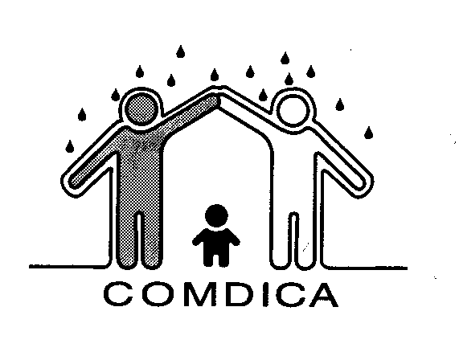
CONSELHO MUNICIPAL
DOS DIREITOS DA CRIANÇA E DO ADOLESCENTE
SANTA CRUZ DO SUL – RS
CRIADO PELA LEI MUNICIPAL Nº 2333 DE 03/12/90
Rua Marechal Floriano, 1492 - Centro Fone: 3120 4093 CEP: 96810 106

RESOLUÇÃO 008/2026

Aprova Projeto para Liberação de Recursos do Fundo Municipal da Criança e do Adolescente,

O Conselho Municipal dos Direitos da Criança e do Adolescente, no uso de suas atribuições legais, nos termos da Lei Municipal nº 9.252, de 18 de abril de 2023, que consolida a legislação e trata da Politica Municipal de Proteção e Atendimento dos Direitos da Criança e do Adolescente, do Conselho Municipal dos Direitos da Criança e do Adolescente, Conselho Tutelar, do Fundo Municipal dos Direitos da Criança e do Adolescente e que institui o Fórum Municipal dos Direitos da Criança e do Adolescente e dá outras providências, por maioria absoluta de seus membros,

RESOLVE

Aprovar recursos do Fundo Municipal da Criança e do Adolescente de Santa Cruz do Sul à seguinte entidade e respectivo projeto:

Entidade: Associação Centro de Avaliação e Reabilitação Intensiva Transtornos de Aprendizagem e Sensoriais – Instituto Cáritas

Projeto: “Melhoria contínua do Instituto Cáritas”

Valor total: R$ 22.122,72

Modalidades de Recurso: R$ 22.122,72 – Predestinado

Em Sessão Plenária Ordinária do Conselho Municipal dos Direitos da Criança e do Adolescente de Santa Cruz do Sul do dia 31 de março de 2026.

__________________________

Maqueli Geanezini da Silva

Presidente do COMDICA

